Fisk Nova Iguaçu - Miguel Couto

Preciso que verifique porque o desconto desse aluno não está pegando nos boletos,

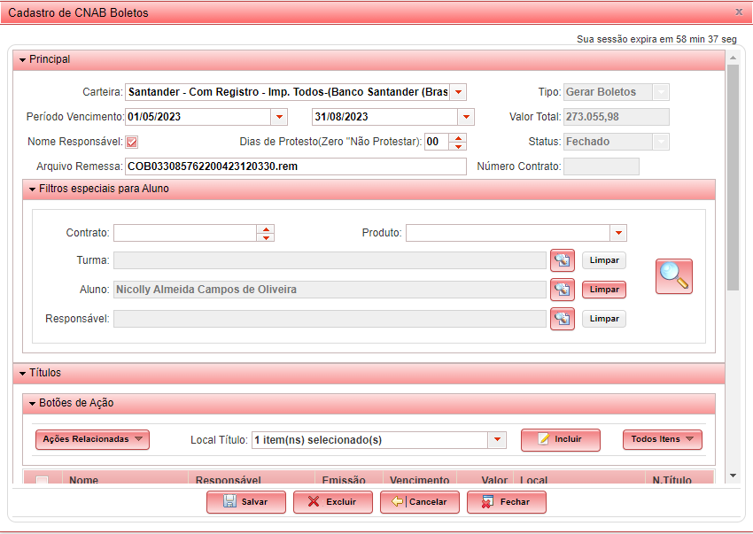

Nicolly Almeida Campos de Oliveira

Os boletos dessa aluna em específico eu tento gerar e não aparece o desconto.
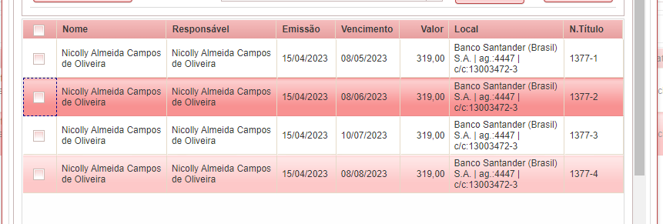

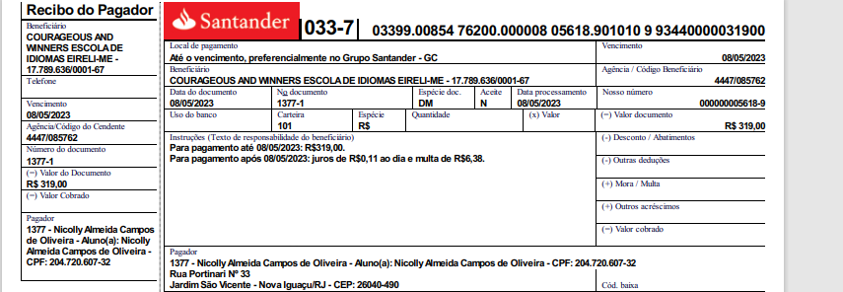

Em anexo os boletos que tirei na da de hoje 08/05/2023

Matrícula

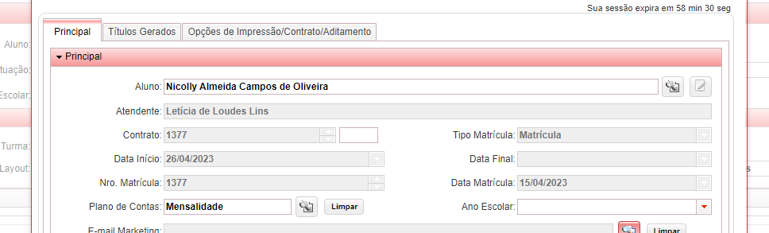

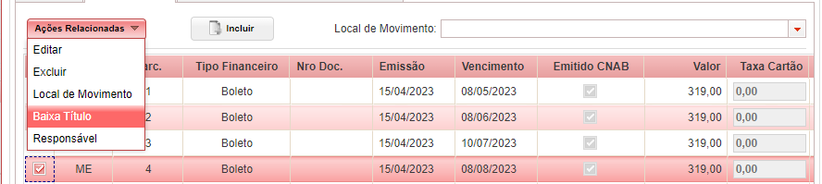
Indo em baixar títulos
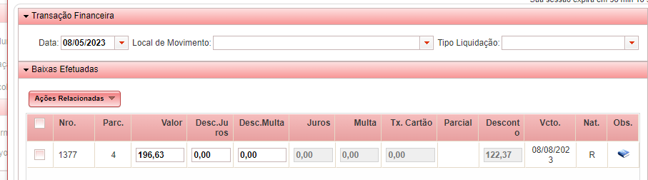
Veja que o desconto está pegando normalmente no sistema.

O problema e que só aconteceu com esses boletos de uma remessa de um monte de boleto so os dela que aconteceu isso, fiz um teste com os boletos delas dos outros meses e gerou o desconto normalmente nos boletos , fiz a exclusão do mesmo para não ficar registro na unidade .

